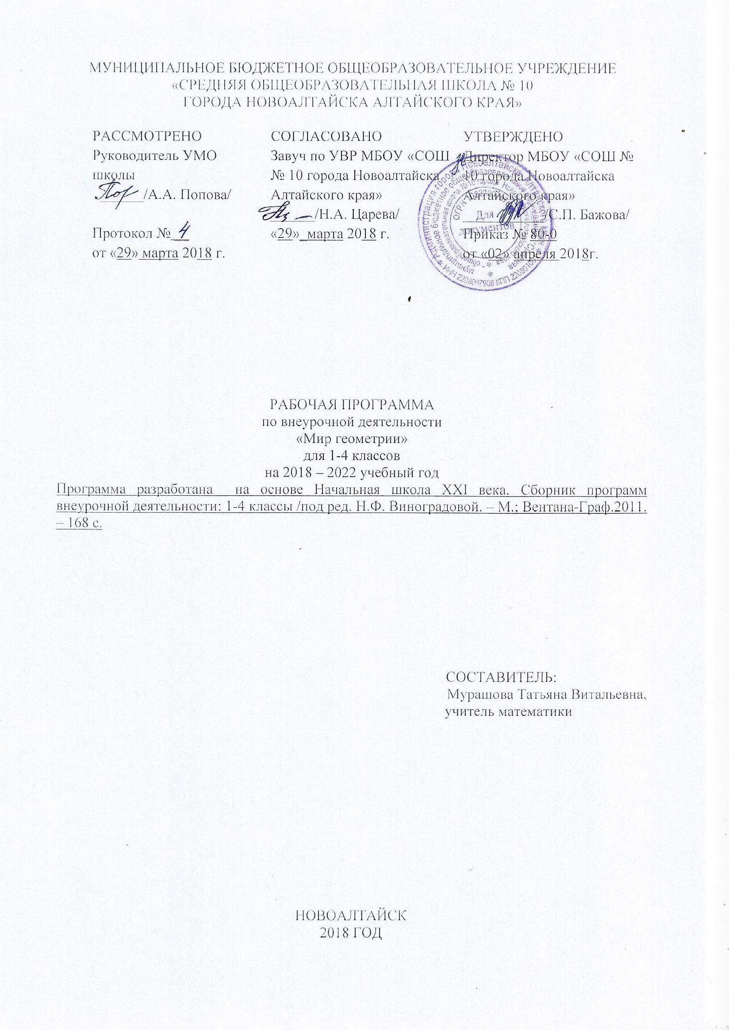
1. Цели и задачи реализации курса внеурочной деятельности
Развитие математических способностей учащихся для формирования элементов логической и алгоритмической грамотности, коммуникативных умений младших школьников с применением коллективных форм организации занятий и использованием современных средств обучения.
2.Количество учебных часов
Класс | Количество учебных часов в год | Количество учебных часов в неделю | Контрольных работ | Резервных часов
1 | 33 | 1 | - | -
2-4 | 35 | 1 | - | 1
3. Результаты освоения курса внеурочной деятельности
Личностные:
- развитие любознательности, сообразительности при выполнении разнообразных заданий проблемного и эвристического характера;
- развитие внимательности, настойчивости, целеустремленности, умения преодолевать трудности – качеств весьма важных в практической деятельности любого человека;
- воспитание чувства справедливости, ответственности;
- развитие самостоятельности суждений, независимости и нестандартности мышления.
Метапредметные:
- Ориентироваться в понятиях «влево», «вправо», «вверх», «вниз».
- Ориентироваться на точку начала движения, на числа и стрелки 1→ 1↓ и др., указывающие направление движения.
- Проводить линии по заданному маршруту (алгоритму).
- Выделять фигуру заданной формы на сложном чертеже.
- Анализировать расположение деталей (танов, треугольников, уголков, спичек в исходной конструкции).
- Составлять фигуры из частей. Определять место заданной детали в конструкции.
- Выявлять закономерности в расположении деталей; составлять детали в соответствии с заданным контуром конструкции.
- Сопоставлять полученный (промежуточный, итоговый) результат с заданным условием.
- Объяснять (доказывать) выбор деталей или способа действия при заданном условии.
- Анализировать предложенные возможные варианты верного решения.
- Моделировать объёмные фигуры из различных материалов (проволока, пластилин и др.) и из развёрток.
- Осуществлять развернутые действия контроля и самоконтроля: сравнивать построенную конструкцию с образцом.
Предметные:
- Пространственные представления. Понятия «влево», «вправо», «вверх», «вниз». Маршрут передвижения. Точка начала движения; число, стрелка 1→ 1↓, указывающие направление движения. Проведение линии по заданному маршруту (алгоритму): путешествие точки (на листе в клетку). Построение собственного маршрута (рисунка) и его описание.
- Решение разных видов задач. Воспроизведение способа решения задачи. Выбор наиболее эффективных способов решения.
- Геометрические узоры. Закономерности в узорах. Симметрия. Фигуры, имеющие одну и несколько осей симметрии.
- Расположение деталей фигуры в исходной конструкции (треугольники,таны, уголки, спички). Части фигуры. Место заданной фигуры в конструкции.
- Расположение деталей. Выбор деталей в соответствии с заданным контуром конструкции. Поиск нескольких возможных вариантов решения. Составление и зарисовка фигур по собственному замыслу.
- Разрезание и составление фигур. Деление заданной фигуры на равные по площади части.
- Поиск заданных фигур в фигурах сложной конфигурации.
- Решение задач, формирующих геометрическую наблюдательность.
- Распознавание (нахождение) окружности на орнаменте. Составление (вычерчивание) орнамента с использованием циркуля (по образцу, по собственному замыслу).
- Объёмные фигуры: цилиндр, конус, пирамида, шар, куб. Моделирование из проволоки. Создание объёмных фигур из разверток: цилиндр, призма шестиугольная, призма треугольная, куб, конус, четырёхугольная пирамида, октаэдр, параллелепипед, усеченный конус, усеченная пирамида, пятиугольная пирамида, икосаэдр.

4. Содержание курса внеурочной деятельности
Числа. Арифметические действия. Величины
Названия и последовательность чисел от 1 до 20. Подсчёт числа точек на верхних гранях выпавших кубиков.
Числа от 1 до 100. Решение и составление ребусов, содержащих числа.
Сложение и вычитание чисел в пределах 100. Таблица умножения однозначных чисел и соответствующие случаи деления.
Числовые головоломки: соединение чисел знаками действия так, чтобы в ответе получилось заданное число, и др. Поиск нескольких решений. Восстановление примеров: поиск цифры, которая скрыта. Последовательное выполнение арифметических действий: отгадывание
задуманных чисел.
Заполнение числовых кроссвордов (судоку, какуро и др.).
Числа от 1 до 1000. Сложение и вычитание чисел в пределах 1000.
Числа-великаны (миллион и др.). Числовой палиндром: число, которое читается одинаково слева направо и справа налево.
Поиск и чтение слов, связанных с математикой (в таблице, ходом шахматного коня и др.).
Занимательные задания с римскими цифрами.
Время. Единицы времени. Масса. Единицы массы. Литр.
Мир занимательных задач
Задачи, допускающие несколько способов решения. Задачи с недостаточными, некорректными данными, с избыточным составом условия. Последовательность шагов (алгоритм) решения задачи. Задачи, имеющие несколько решений. Обратные задачи и задания.
Ориентировка в тексте задачи, выделение условия и вопроса, данных и искомых чисел (величин). Выбор необходимой информации, содержащейся в тексте задачи, на рисунке или в таблице, для ответа на заданные вопросы.
Старинные задачи. Логические задачи. Задачи на переливание. Составление аналогичных задач и заданий.
Нестандартные задачи. Использование знаково-символических средств для моделирования ситуаций, описанных в задачах.
Задачи, решаемые способом перебора. «Открытые» задачи и задания.
Задачи и задания по проверке готовых решений, в том числе неверных.
Анализ и оценка готовых решений задачи, выбор верных решений.
Задачи на доказательство, например найти цифровое значение букв в условной записи: СМЕХ + ГРОМ = ГРЕМИ и др. Обоснование выполняемых и выполненных действий.
Решение олимпиадных задач международного конкурса «Кенгуру».
Воспроизведение способа решения задачи. Выбор наиболее эффективных способов решения.
Геометрическая мозаика
Пространственные представления. Понятия «влево», «вправо», «вверх», «вниз». Маршрут передвижения. Точка начала движения;
число, стрелки 1→ 1↓, указывающие направление движения. Проведение линии по заданному маршруту (алгоритму) — «путешествие точки» (на листе в клетку). Построение собственного маршрута (рисунка) и его описание.
Геометрические узоры. Закономерности в узорах. Симметрия. Фигуры, имеющие одну и несколько осей симметрии.
Расположение деталей фигуры в исходной конструкции (треугольники, таны, уголки, спички). Части фигуры. Место заданной фигуры в конструкции. Расположение деталей. Выбор деталей в соответствии с заданным контуром конструкции. Поиск нескольких возможных вариантов решения. Составление и зарисовка фигур по собственному замыслу.
Разрезание и составление фигур. Деление заданной фигуры на равные по площади части.
Поиск заданных фигур в фигурах сложной конфигурации.
Решение задач, формирующих геометрическую наблюдательность.
Распознавание (нахождение) окружности на орнаменте. Составление
(вычерчивание) орнамента с использованием циркуля (по образцу, по
собственному замыслу). Объёмные фигуры: цилиндр, конус, пирамида, шар, куб. Модели-
рование из проволоки. Создание объёмных фигур из развёрток: цилиндр, призма шестиугольная, призма треугольная, куб, конус, четырёхугольная пирамида, октаэдр, параллелепипед, усечённый конус, усечённая пирамида, пятиугольная пирамида, икосаэдр (по выбору учащихся).

5. Тематическое планирование курса внеурочной деятельности 1 класс
№ занятия | № п/п | Тема занятия | Всего часов | Форма организации деятельности
1.1 | 1 | Математика – это интересно | 1 | Групповая работа.
1.2 | 2 | Танграм: древняя китайская  головоломка. | 1 | Работа в парах.
1.3 | 3 | Танграм: древняя китайская  головоломка. | 1 | Работа в парах. С.Р.
1.4 | 4 | Путешествие точки. | 1 | Коллективная работа. Индивидуальная работа. Взаимопроверка.
1.5 | 5 | Игры с кубиками | 1 | Индивидуальная работа.
1.6 | 6 | Волшебная линейка | 1 | Работа в парах. Индивидуальная работа.
1.7 | 7 | Праздник числа 10 | 1 | Работа в парах. Взаимоконтроль.
1.8 | 8 | Конструирование многоугольников из деталей  танграма | 1 | Коллективная работа. С.Р.
1.9 | 9 | Игра- соревнование «Веселый счёт» | 1 | Коллективная работа. Работа в парах.
1.10 | 10 | Игры с кубиками | 1 | Работа в парах. С.Р.
1.11 | 11 | Конструкторы лего | 1 | Коллективная работа. Индивидуальная работа. С.Р.
1.12 | 12 | Конструкторы лего | 1 | Работа в парах.
1.13 | 13 | Весёлая геометрия | 1 | Индивидуальная работа.
1.14 | 14 | Математические игры | 1 | Работа в парах.
1.15 | 15 | «Спичечный» конструктор | 1 | Коллективная работа.
1.16 | 16 | «Спичечный» конструктор | 1 | Индивидуальная работа. Взаимопроверка.
1.17 | 17 | Задачи-смекалки. | 1 | Работа в парах.
1.18 | 18 | Прятки с фигурами | 1 | Коллективная работа.
1.19 | 19 | Математические игры | 1 | Работа в парах.
1.20 | 20 | Числовые головоломки | 1 | Коллективная работа.
1.21 | 21 | Математическая карусель. | 1 | Коллективная работа. Индивидуальная работа.
1.22 | 22 | Математическая карусель. | 1 | Индивидуальная работа. Работа в группах.
1.23 | 23 | Уголки | 1 | Работа в парах.
1.24 | 24 | Игра в магазин. Монеты. | 1 | Коллективная работа.
1.25 | 25 | Конструирование фигур из деталей танграма | 1 | Работа в парах.
1.26 | 26 | Игры с кубиками | 1 | Работа в парах.
1.27 | 27 | Математическое путешествие. | 1 | Коллективная работа.
1.28 | 28 | Математические игры | 1 | Коллективная работа.
1.29 | 29 | Секреты задач | 1 | Коллективная работа.
1.30 | 30 | Математическая карусель. | 1 | Индивидуальная работа.
1.31 | 31 | Числовые головоломки | 1 | Коллективная работа.
1.32 | 32 | Математические игры | 1 | Коллективная работа.
1.33 | 33 | Математическая карусель. | 1 | Коллективная работа.

Тематическое планирование курса внеурочной деятельности 2 класс
№ занятия | № п/п | Тема занятия | Всего часов | Форма организации деятельности
1.1 | 1 | Удивительная снежинка. | 1 | Практическая работа
1.2 | 2 | Крестики – нолики. | 1 | Практическая работа
1.3 | 3 | Математические игры. | 1 | Коллективная и индивидуальная работа
1.4 | 4 | Прятки с фигурами. | 1 | Работа в парах. С.Р.
1.5 | 5 | Секреты задач. | 1 | Коллективная и индивидуальная работа.
1.6 | 6 | «Спичечный конструктор». | 1 | Практическая работа
1.7 | 7 | Геометрический калейдоскоп. | 1 | С.Р.
1.8 | 8 | Числовые головоломки. | 1 | Практическая работа
1.9 | 9 | «Шаг в будущее» | 1 | Работа в парах
1.10 | 10 | Геометрия вокруг нас. | 1 | Индивидуальная работа
1.11 | 11 | Путешествие точки. | 1 | Коллективная и индивидуальная работа
1.12 | 12 | «Шаг в будущее». | 1 | Графический диктант. Коллективная работа.
1.13 | 13 | Тайны окружности. | 1 | Коллективная и индивидуальная работа.
1.14 | 14 | Математическое путешествие. | 1 | Работа в парах.
1.15 | 15 | Новогодний серпантин. | 1 | Коллективная и индивидуальная работа.
1.16 | 16 | Математические игры. | 1 | Работа в парах. Индивидуальная работа.
1.17 | 17 | «Часы нас будят по утрам». | 1 | Коллективная и индивидуальная работа.
1.18 | 18 | Геометрический калейдоскоп. | 1 | Коллективная работа. С.Р.
1.19 | 19 | Головоломки. | 1 | Коллективная работа. С.Р.
1.20 | 20 | Секреты задач. | 1 | Коллективная работа. С.Р.
1.21 | 21 | «Что скрывает сорока?». | 1 | Коллективная работа. С.Р.
1.22 | 22 | Интеллектуальная разминка. | 1 | Коллективная работа. С.Р.
1.23 | 23 | Дважды два – четыре. | 1 | Коллективная работа. Практическая работа.
1.24 | 24 | Дважды два – четыре. | 1 | Коллективная работа.
1.25 | 25 | В царстве смекалки. | 1 | Коллективная работа.
1.26 | 26 | Интеллектуальная разминка. | 1 | Коллективная работа.
1.27 | 27 | Составь квадрат. | 1 | Коллективная работа.
1.28 | 28 | Мир занимательных задач. | 1 | Коллективная работа.
1.29 | 29 | Математические фокусы. | 1 | Коллективная работа.
1.30 | 30 | Математическая эстафета. | 1 | Коллективная работа. Практическая работа.
1.31 | 31 | Удивительная снежинка. | 1 | Коллективная работа. Практическая работа.
1.32 | 32 | Крестики – нолики. | 1 | Индивидуальная работа.
1.33 | 33 | Математические игры. | 1 | Коллективная работа. Индивидуальная работа.
1.34 | 34 | Прятки с фигурами. | 1 | Коллективная работа.
1.35 | 35 | Резерв | 1

Тематическое планирование курса внеурочной деятельности 3 класс
№ занятия | № п/п | Тема занятия | Всего часов | Форма организации деятельности
1.1 | 1 | Интеллектуальная разминка | 1 | Групповая работа.
1.2 | 2 | «Числовой» конструктор» | 1 | Работа в парах.
1.3 | 3 | Геометрия вокруг нас | 1 | Работа в парах. С.Р.
1.4 | 4 | Волшебные переливания. | 1 | Коллективная работа. Индивидуальная работа. Взаимопроверка.
1.5 | 5 | В царстве смекалки | 1 | Индивидуальная работа.
1.6 | 6 | «Шаг в будущее» | 1 | Работа в парах. Индивидуальная работа.
1.7 | 7 | «Спичечный» конструктор | 1 | Работа в парах. Взаимоконтроль.
1.8 | 8 | Числовые головоломки. | 1 | Коллективная работа. С.Р.
1.9 | 9 | Интеллектуальная разминка. | 1 | Коллективная работа. Работа в парах.
1.10 | 10 | Математические фокусы | 1 | Работа в парах. С.Р.
1.11 | 11 | Математические игры | 1 | Коллективная работа. Индивидуальная работа. С.Р.
1.12 | 12 | Секреты чисел | 1 | Работа в парах.
1.13 | 13 | Математическая копилка | 1 | Индивидуальная работа.
1.14 | 14 | Математическое путешествие | 1 | Работа в парах.
1.15 | 15 | Выбери маршрут | 1 | Коллективная работа.
1.16 | 16 | Числовые головоломки | 1 | Индивидуальная работа. Взаимопроверка.
1.17 | 17 | В царстве смекалки | 1 | Работа в парах.
1.18 | 18 | Мир занимательных задач | 1 | Коллективная работа.
1.19 | 19 | Геометрический калейдоскоп | 1 | Работа в парах.
1.20 | 20 | Интеллектуальная разминка | 1 | Коллективная работа.
1.21 | 21 | Разверни листок | 1 | Коллективная работа. Индивидуальная работа.
1.22 | 22 | От секунды до столетия | 1 | Индивидуальная работа. Работа в группах.
1.23 | 23 | Числовые головоломки | 1 | Работа в парах.
1.24 | 24 | Конкурс смекалки | 1 | Коллективная работа.
1.25 | 25 | Это было в старину | 1 | Работа в парах.
1.26 | 26 | Математические фокусы | 1 | Работа в парах.
1.27 | 27 | Энциклопедия математических развлечений | 1 | Коллективная работа.
1.28 | 28 | Математический лабиринт | 1 | Коллективная работа.
1.29 | 29 | Интеллектуальная разминка | 1 | Коллективная работа.
1.30 | 30 | «Числовой» конструктор» | 1 | Индивидуальная работа.
1.31 | 31 | Геометрия вокруг нас | 1 | Коллективная работа.
1.32 | 32 | Волшебные переливания. | 1 | Коллективная работа.
1.33 | 33 | В царстве смекалки | 1 | Коллективная работа.
1.34 | 34 | «Шаг в будущее» | 1 | Коллективная работа.
1.35 | 35 | Резерв | 1

Тематическое планирование курса внеурочной деятельности 4 класс
№ занятия | № п/п | Тема занятия | Всего часов | Форма организации деятельности
1.1 | 1 | Интеллектуальная разминка | 1 | Практическая работа
1.2 | 2 | Числа - великаны | 1 | Практическая работа
1.3 | 3 | Мир занимательных задач | 1 | Коллективная и индивидуальная работа
1.4 | 4 | Кто что увидит? | 1 | Работа в парах. С.Р.
1.5 | 5 | Римские цифры | 1 | Коллективная и индивидуальная работа.
1.6 | 6 | Числовые головоломки. | 1 | Практическая работа
1.7 | 7 | Секреты задач. | 1 | С.Р.
1.8 | 8 | В царстве смекалки. | 1 | Практическая работа
1.9 | 9 | Математический марафон. | 1 | Работа в парах
1.10 | 10 | Спичечный конструктор. | 1 | Индивидуальная работа
1.11 | 11 | Выбери маршрут. | 1 | Коллективная и индивидуальная работа
1.12 | 12 | Интеллектуальная разминка. | 1 | Графический диктант. Коллективная работа.
1.13 | 13 | Математические фокусы. | 1 | Коллективная и индивидуальная работа.
1.14 | 14 | Занимательное моделирование. | 1 | Работа в парах.
1.15 | 15 | Математическая копилка | 1 | Коллективная и индивидуальная работа.
1.16 | 16 | Какие слова спрятаны в таблице? | 1 | Работа в парах. Индивидуальная работа.
1.17 | 17 | «Математика – наш друг!» | 1 | Коллективная и индивидуальная работа.
1.18 | 18 | Решай, отгадывай, считай. | 1 | Коллективная работа. С.Р.
1.19 | 19 | В царстве смекалки | 1 | Коллективная работа. С.Р.
1.20 | 20 | Числовые головоломки. | 1 | Коллективная работа. С.Р.
1.21 | 21 | Мир занимательных задач | 1 | Коллективная работа. С.Р.
1.22 | 22 | Математические фокусы. | 1 | Коллективная работа. С.Р.
1.23 | 23 | Интеллектуальная разминка. | 1 | Коллективная работа. Практическая работа.
1.24 | 24 | Блиц – турнир по решению задач. | 1 | Коллективная работа.
1.25 | 25 | Математическая копилка. | 1 | Коллективная работа.
1.26 | 26 | Геометрические фигуры вокруг нас. | 1 | Коллективная работа.
1.27 | 27 | Математический лабиринт | 1 | Коллективная работа.
1.28 | 28 | Математический праздник. | 1 | Коллективная работа.
1.29 | 29 | Интеллектуальная разминка | 1 | Коллективная работа.
1.30 | 30 | Числа - великаны | 1 | Коллективная работа. Практическая работа.
1.31 | 31 | Мир занимательных задач | 1 | Коллективная работа. Практическая работа.
1.32 | 32 | Кто что увидит? | 1 | Индивидуальная работа.
1.33 | 33 | Римские цифры | 1 | Коллективная работа. Индивидуальная работа.
1.34 | 34 | Числовые головоломки. | 1 | Коллективная работа.
1.35 | 35 | Резерв | 1

